


Semaine du 12 au 16 Octobre 2020

Lundi 12 Octobre 2020
Bon appétit

Purée de tomates
Volaille
Blédilacté
Compote de fruits
Mardi 13 Octobre 2020

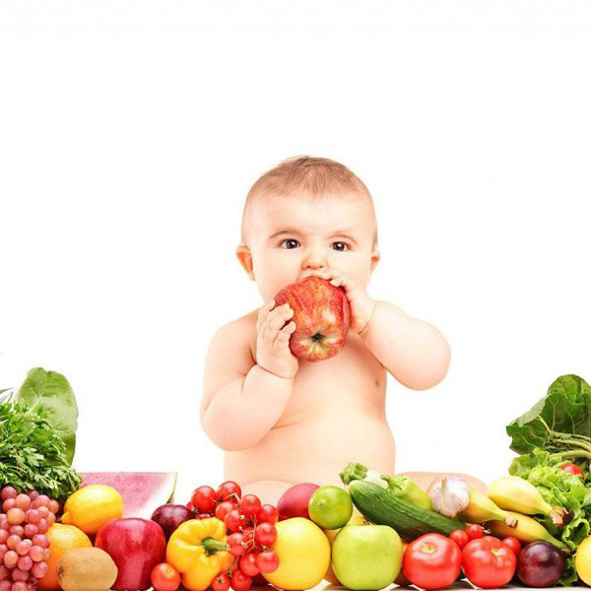
Purée de courgettes
Porc
Blédilacté
Compote de fruits

Mercredi 14 Octobre 2020

Purée d'épinards
Bœuf
Blédilacté
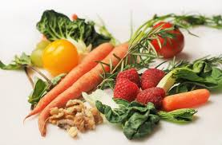
Compote de fruits
Jeudi 15 Octobre 2020

Purée de haricots verts
Poisson
Blédilacté

Compote de fruits
Vendredi 16 Octobre 2020

Purée de carottes
Agneau
Blédilacté
Compote de fruits

La Mairie se réserve le droit de modifier les menus en cas d’imprévu.
La viande de bœuf servie cette semaine est d’origine française

